
课 程 实 验 报 告
课程名称： 汇编语言程序设计实验
实验名称： 实验五 WIN32编程
实验时间： 2018-5-15，14：00-17：30 实验地点： 南一楼804室91号实验台
指导教师： 李海波

专业班级： 计算机校际交流 1601班
学 号： U201610504 姓 名： 刘逸帆
同组学生： 无 报告日期： 2018年 5 月 15日
原创性声明
本人郑重声明：本报告的内容由本人独立完成，有关观点、方法、数据和文献等的引用已经在文中指出。除文中已经注明引用的内容外，本报告不包含任何其他个人或集体已经公开发表的作品或成果，不存在剽窃、抄袭行为。
特此声明！
学生签名：
日期：2018.5.15
成绩评定
实验完成质量得分（70分）（实验步骤清晰详细深入，实验记录真实完整等） | 报告撰写质量得分（30分）（报告规范、完整、通顺、详实等） | 总成绩（100分）
指导教师签字：
日期：

目录

1 实验目的与要求 1
2 实验内容 1
3 实验过程 2
3.1 任务1 2
3.1.1 源程序 2
3.1.2 实验步骤 9
3.1.3 实验记录与分析 10
4 总结与体会 13
参考文献 17

实验目的与要求
- 熟悉WIN32程序的设计和调试方法；
- 熟悉宏汇编语言中INVOKE、结构变量、简化段定义等功能；
- 进一步理解机器语言、汇编语言、高级语言之间以及实方式、保护方式之间的一些关系。

实验内容
编写一个基于窗口的WIN32程序，实现网店商品信息管理程序的平均利润率计算及商品信息显示的功能（借鉴实验三的一些做法），具体要求如下描述。
功能一：编写一个基于窗口的WIN32程序的菜单框架，具有以下的下拉菜单项：
File Action Help
Exit Average About
List
点菜单File下的Exit选项时结束程序；点菜单Help下的选项About，弹出一个消息框，显示本人信息，类似图5.1所示。点菜单Action下的选项Average、List将分别实现计算平均利润率或显示SHOP1所有商品信息的功能（详见功能二的描述）。
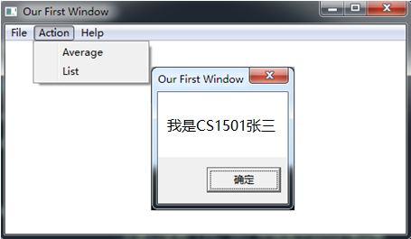
图5.1 菜单示例
功能二：要求采用结构变量存放商品的相关信息。商品数至少定义5种。
点菜单项Average时，按照实验三的方法计算所有商品的平均利润率。用TD32观察计算结果。
点菜单项List时，要求能在窗口中列出SHOP1的所有商品的信息。具体显示格式自行定义，可以参照图5.2的样式（不要求用中文）。
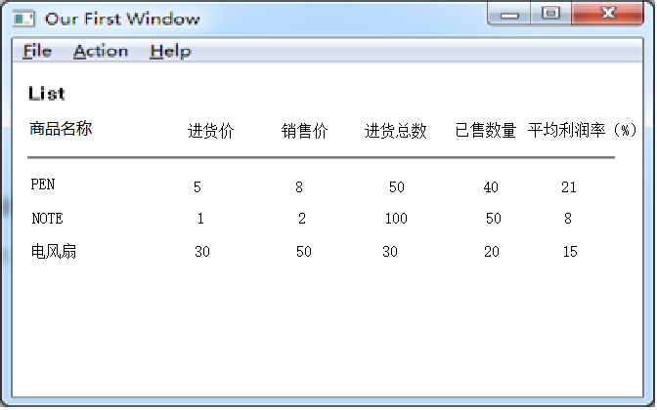
图5.2 商品信息显示示意图

实验过程

任务1

源程序
.386
.model flat,stdcall
option casemap:none

WinMain proto :DWORD,:DWORD,:DWORD,:DWORD
WndProc proto :DWORD,:DWORD,:DWORD,:DWORD
Display proto :DWORD
_strlen proto :DWORD
_f2to10 proto :DWORD
flash_rate proto :DWORD,:DWORD
cursor_shop2 proto

include test5_1.INC

include C:\Masm32\INCLUDE\windows.inc
include C:\Masm32\INCLUDE\user32.inc
include C:\Masm32\INCLUDE\kernel32.inc
include C:\Masm32\INCLUDE\gdi32.inc
include C:\Masm32\INCLUDE\shell32.inc

includelib user32.lib
includelib kernel32.lib
includelib gdi32.lib
includelib shell32.lib

good struct
goodname db 10 dup(0)
in_price dw 0
out_price dw 0
in_num dw 0
out_num dw 0
rate dw 0
good ends

.data
ClassName db 'TryWinClass',0
AppName db 'test5.1',0
MenuName db 'MyMenu',0
DlgName db 'MyDialog',0
AboutMsg db 'I am CSIE1601 efaan.',0
AverageMsg db 'Caculate Done.',0
hInstance dd 0
CommandLine dd 0

shop1 good <>
good <'PEN',35,56,70,25,0>
good <'BOOK',12,30,25,5,0>
good <'BAG',5,10,10,10,0>
good <'PENCIL',5,10,10,10>
good <'RULER',5,10,10,10>
good 3 dup(<>)
shop2 good <>
good <'BOOK',12,28,20,15,0>
good <'PEN',35,50,30,24,0>
good <'BAG',5,10,10,10,0>
good <'RULER',5,10,10,7>
good <'PENCIL',5,10,10,10>
good 3 dup(<>)

msg_name db 'NAME',0
msg_inprice db 'IN_PRICE',0
msg_outprice db 'OUT_PRICE',0
msg_innum db 'IN_NUM',0
msg_outnum db 'OUT_NUM',0
msg_rate db 'AVR(%)',0

temp_num dd 0
temp_1 dd 0
temp_2 dd 0
in_good db 0,0,0,0,0,0,0,0,0,0,0,0
NUM dd 0
N equ 5

.code
Start:
invoke GetModuleHandle,NULL
mov hInstance,eax
invoke GetCommandLine
mov CommandLine,eax
invoke WinMain,hInstance,NULL,CommandLine,SW_SHOWDEFAULT
invoke ExitProcess,eax
;;
WinMain proc hInst:DWORD,hPrevInst:DWORD,CmdLine:DWORD,CmdShow:DWORD
LOCAL wc:WNDCLASSEX
LOCAL msg:MSG
LOCAL hWnd:HWND
invoke RtlZeroMemory,addr wc,sizeof wc
mov wc.cbSize,SIZEOF WNDCLASSEX
mov wc.style, CS_HREDRAW or CS_VREDRAW
mov wc.lpfnWndProc, offset WndProc
mov wc.cbClsExtra,NULL
mov wc.cbWndExtra,NULL
push hInst
pop wc.hInstance
mov wc.hbrBackground,COLOR_WINDOW+1
mov wc.lpszMenuName, offset MenuName
mov wc.lpszClassName,offset ClassName
invoke LoadIcon,NULL,IDI_APPLICATION
mov wc.hIcon,eax
mov wc.hIconSm,0
invoke LoadCursor,NULL,IDC_ARROW
mov wc.hCursor,eax
invoke RegisterClassEx, addr wc
INVOKE CreateWindowEx,NULL,addr ClassName,addr AppName,\
WS_OVERLAPPEDWINDOW,CW_USEDEFAULT,\
CW_USEDEFAULT,CW_USEDEFAULT,CW_USEDEFAULT,NULL,NULL,\
hInst,NULL
mov hWnd,eax
INVOKE ShowWindow,hWnd,SW_SHOWNORMAL
INVOKE UpdateWindow,hWnd
;;
MsgLoop: INVOKE GetMessage,addr msg,NULL,0,0
cmp EAX,0
je ExitLoop
INVOKE TranslateMessage,addr msg
INVOKE DispatchMessage,addr msg
jmp MsgLoop
ExitLoop: mov eax,msg.wParam
ret
WinMain endp

WndProc proc hWnd:DWORD,uMsg:DWORD,wParam:DWORD,lParam:DWORD
LOCAL hdc:HDC
.IF uMsg == WM_DESTROY
invoke PostQuitMessage,NULL

.ELSEIF uMsg == WM_KEYDOWN
.IF wParam == VK_F1
invoke MessageBox,hWnd,addr AboutMsg,addr AppName,0
.ENDIF

.ELSEIF uMsg == WM_COMMAND
.IF wParam == IDM_FILE_EXIT
invoke SendMessage,hWnd,WM_CLOSE,0,0
.ELSEIF wParam == IDM_ACTION_AVERAGE
invoke flash_rate,offset shop1+20,offset shop2+20
invoke MessageBox,hWnd,addr AverageMsg,addr AppName,0
.ELSEIF wParam == IDM_ACTION_LIST
invoke Display,hWnd
.ELSEIF wParam == IDM_HELP_ABOUT
invoke MessageBox,hWnd,addr AboutMsg,addr AppName,0
.ENDIF

; .ELSEIF uMsg == WM_PAINT
; redraw window again

.ELSE
invoke DefWindowProc,hWnd,uMsg,wParam,lParam
ret
.ENDIF
xor eax,eax
ret
WndProc endp

Display proc hWnd:DWORD
XX equ 10
YY equ 10
XX_GAP equ 100
YY_GAP equ 30
LOCAL hdc:HDC
invoke GetDC,hWnd
mov hdc,eax
invoke TextOut,hdc,XX+0*XX_GAP,YY+0*YY_GAP,offset msg_name,4
invoke TextOut,hdc,XX+1*XX_GAP,YY+0*YY_GAP,offset msg_inprice,8
invoke TextOut,hdc,XX+2*XX_GAP,YY+0*YY_GAP,offset msg_outprice,9
invoke TextOut,hdc,XX+3*XX_GAP,YY+0*YY_GAP,offset msg_innum,6
invoke TextOut,hdc,XX+4*XX_GAP,YY+0*YY_GAP,offset msg_outnum,7
invoke TextOut,hdc,XX+5*XX_GAP,YY+0*YY_GAP,offset msg_rate,6
;;
mov esi,20
mov ebx,offset shop1
add esi,ebx
mov dx,1;counter
;di-location title length
lopa_in:
cmp byte ptr [esi],0
jz lopa_out
mov di,30
imul di,dx
push dx
add di,10

invoke _strlen,esi
invoke TextOut,hdc,XX+0*XX_GAP,di,esi,ecx
add esi,10

mov ebx,offset temp_num
invoke _f2to10,esi
invoke _strlen,ebx
invoke TextOut,hdc,XX+1*XX_GAP,di,ebx,ecx
add esi,2

invoke _f2to10,esi
invoke _strlen,ebx
invoke TextOut,hdc,XX+2*XX_GAP,di,ebx,ecx
add esi,2

invoke _f2to10,esi
invoke _strlen,ebx
invoke TextOut,hdc,XX+3*XX_GAP,di,ebx,ecx
add esi,2

invoke _f2to10,esi
invoke _strlen,ebx
invoke TextOut,hdc,XX+4*XX_GAP,di,ebx,ecx
add esi,2

invoke _f2to10,esi
invoke _strlen,ebx
invoke TextOut,hdc,XX+5*XX_GAP,di,ebx,ecx
add esi,2

pop dx
inc dx
jmp lopa_in
lopa_out:
ret
Display endp

;函数名：STRLEN
;函数功能：计算字符串的长度
_strlen proc addr_strHead:DWORD
push eax
push ebx
push edx
push esi
push edi

mov ecx,0
mov edx,addr_strHead

_count_in:
cmp byte ptr [edx],0
jz _count_out
inc ecx
inc edx

jmp _count_in
_count_out:

pop edi
pop esi
pop edx
pop ebx
pop eaX
ret
_strlen endp

_f2to10 proc addr_numHead:DWORD
push eax
push ebx
push ecx
push edx
push esi
push edi

mov ebx,offset temp_num
mov esi,addr_numHead
mov ax,word ptr [esi]
or ax,ax
JNS count_in

mov dl,'-'
mov byte ptr[ebx],dl
inc ebx
NOT ax
INC ax

count_in:
MOV cx,0
MOV di,10
disp1:
MOV dx,0
DIV di
PUSH dx
INC cx
OR ax,ax
JNE disp1

disp2:
pop dx
ADD dl,30H
mov byte ptr[ebx],dl
inc ebx
dec cx
jnz disp2
mov byte ptr[ebx],0

pop edi
pop esi
pop edx
pop ecx
pop ebx
pop eaX
ret
_f2to10 endp

flash_rate proc ga1:dword, gb1:dword
;刷新所有商品利润率
MOV EAX,ga1;shop1 good1
MOV CX,N

LOPA_FLASH:
LEA EDI,temp_1;+07e0h
MOV [EDI],EAX
LEA EDI,temp_2;+07e0h
MOV [EDI],ECX

MOV EDI,EAX
MOV NUM,EDI
;shop1
MOV EAX,0
MOV EBX,0
MOV AX,DS:[EDI+10];进货价
MOV BX,DS:[EDI+14];进货量
MUL EBX
MOV ECX,EAX;进货*进货→ecx;
MOV EAX,0
MOV EBX,0
MOV AX,DS:[EDI+12];销售价
MOV BX,DS:[EDI+16];已售量
MUL EBX;销售*已售→eax
SUB EAX,ECX;减法结果→eax
MOV EBX,100
MUL EBX

MOV EDX,0
MOV EBX,0
CDQ
IDIV ECX

; MOV DS:[DI+18],AX
MOV EBX,EAX;shop2利润率存入ebx

MOV ESI,gb1
CALL cursor_shop2

;计算shop2中利用率
MOV EAX,0
MOV EDX,0
MOV AX,DS:[EDI+10];进货价
MOV DX,DS:[EDI+14];进货量
MUL EDX
MOV ECX,EAX;进货*进货→ecx;
MOV EAX,0
MOV EDX,0
MOV AX,DS:[EDI+12];销售价
MOV DX,DS:[EDI+16];已售量
MUL EDX;销售*已售→eax
SUB EAX,ECX;减法结果→eax
MOV EDX,100
MUL EDX

MOV EDX,0
CDQ
IDIV ECX
; MOV DS:[SI+18],AX
;求均值
ADD AX,BX
CWD
MOV CX,2
IDIV CX
MOV ESI,NUM
MOV DS:[ESI+18],AX;均值存入shop1

MOV EAX,temp_1
ADD EAX,20
MOV ECX,temp_2
DEC CX
JNZ LOPA_FLASH
ret
flash_rate endp

;NUM->shop1中商品地址
;esi->shop2首地址
;传出时edi->shop2中商品地址
cursor_shop2 proc
push eax
push ebx
push ecx
push edx
push esi

;向in_good中复制商品名
MOV EBX,NUM
MOV CX,10
LEA EDI,in_good
MOV ESI,0
COPY:
MOV al,[EBX][ESI]
MOV byte PTR [EDI],al
INC EBX
INC EDI
DEC CX
JNZ COPY

pop ESI
push ESI ;取店铺二商品的偏移地址赋值给S
MOV DX , 0
SUB ESI , 20
;查找第2个店铺中的商品
CHECK_GOOD:
ADD ESI , 20 ;SI用来存储商品的第一个字符的地址
CMP DX , N ;比较DH与N用来判断是否查找完毕
JZ cursor_out
INC DX
MOV EDI ,ESI ;将BX初始化为0
MOV CX,9
MOV EBX,0
CHECK_GOOD_NAME:
MOV AL , [EDI] ;使用寄存器间接寻址赋值
CMP BYTE PTR [in_good+EBX] , AL ;若有字符不同，则进入CMP3比较下一商品名称
JNZ CHECK_GOOD
INC EDI
INC EBX
dec CX
JNZ CHECK_GOOD_NAME

MOV EDI,ESI
cursor_out:
pop esi
pop edx
pop ecx
pop ebx
pop eax
ret
cursor_shop2 endp

end Start

实验步骤
- 编写文件test5_1.asm，在程序开始部分对程序中讲使用到的自定义函数进行声明，对相关库函数进行引用，同时定义结构类型。随后在数据段为win32汇编程序汇总窗口函数可能使用到的标签束、商品信息、用于临时存储数据的变量等分配内存空间。在主程序中使用invoke指令调用相应的函数，实现窗口程序。
- 对应窗口应用设计结构的流程图如下图3.1.1、3.1.2所示。
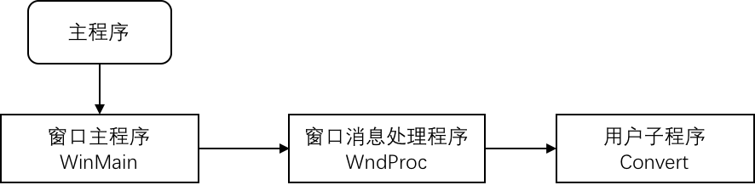
图3.1.1 基于窗口的应用程序结构
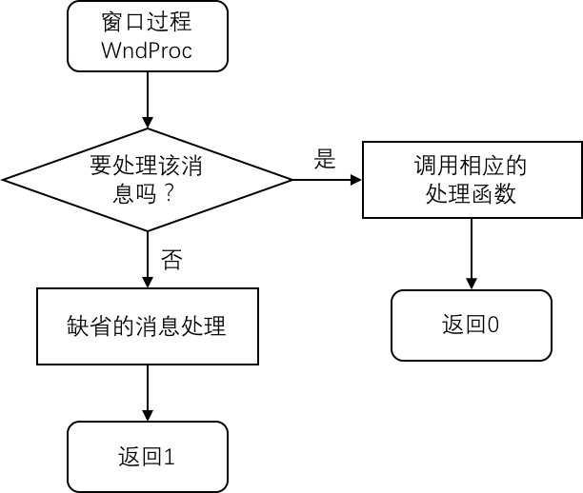
图3.1.2 窗口过程WndProc的执行逻辑
其中窗口过程WndProc可能处理的消息类型有WM_COMMAND等，对每种消息类型应进行相应的判断，同时在判断消息类型结束后应对对应的指令进行分析，以执行具体的功能函数。
- 准备上机实验环境，汇编、连接文件test5_1.asm。
- 运行可执行程序test5_1.exe，对窗口中各项下拉菜单对应的功能进行测试，判断程序执行的正确性。

实验记录与分析
- 实验环境条件：1GHz，256M内存；Windows10；Masm32；TD32.EXE。
- 将Masm32的安装路径添加到windows的环境变量中，从而能够直接在cmd或powershell中使用rc、ml、link等指令。
- 汇编、连接test5_1生成可执行程序并运行，如图3.1.3所示。
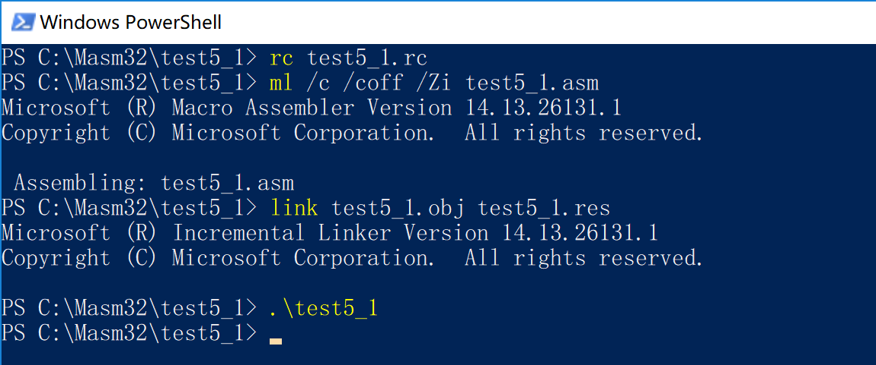
图3.1.3 汇编、连接并执行文件test5_1
- 观察程序执行后出现的的窗口，程序运行截图如图3.1.4所示。
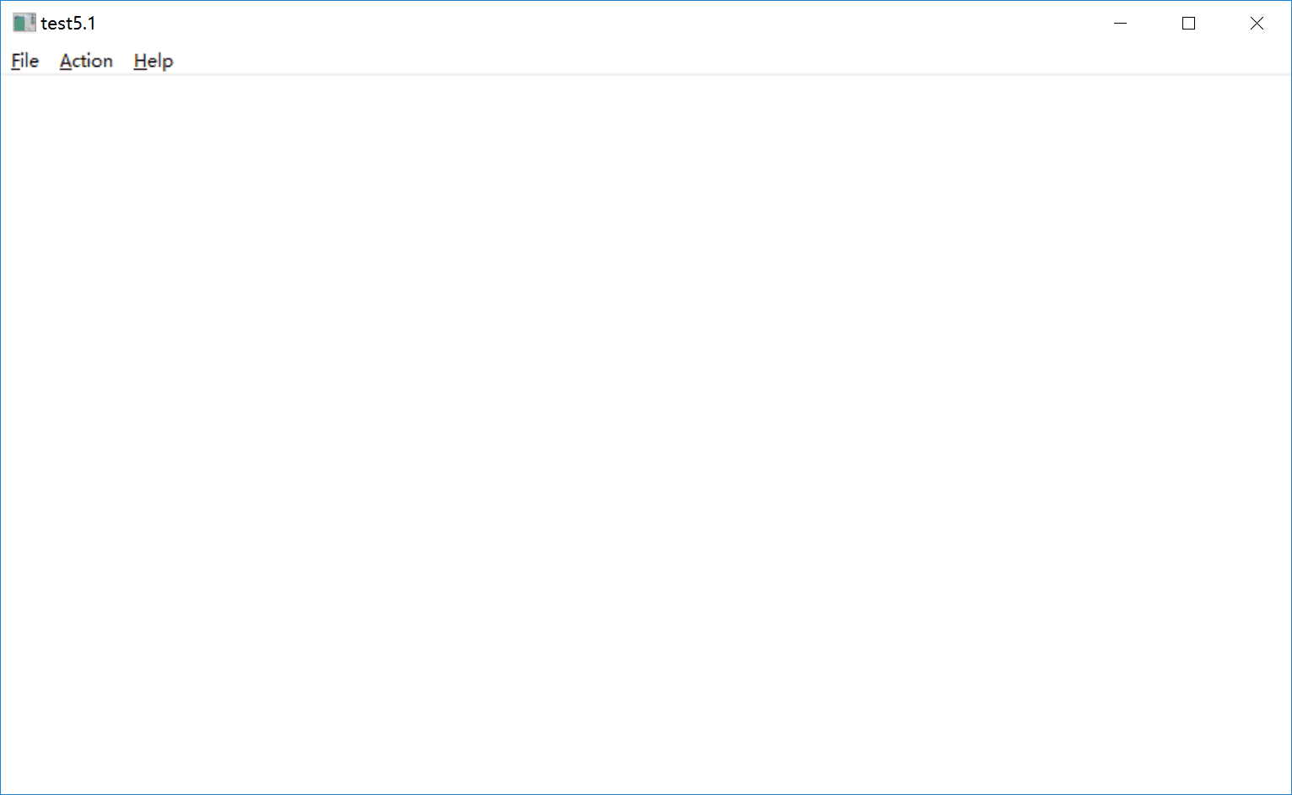
图3.1.4 基于窗口的WIN32程序运行界面
- 对List功能进行测试，输出所有商品信息，程序运行截图如图3.1.5所示。
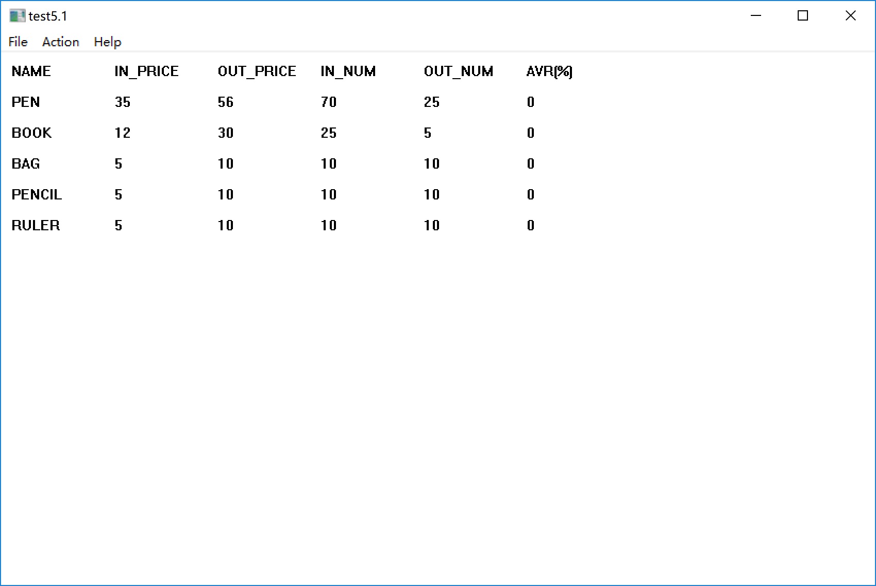
图3.1.5 List功能执行效果
观察到程序能够按照表格形式正确输出所有的商品信息，验证了程序功能的正确性。
- 对计算平均利润率Average功能进行测试后，用List功能输出计算结果，程序运行截图如图3.1.6所示。
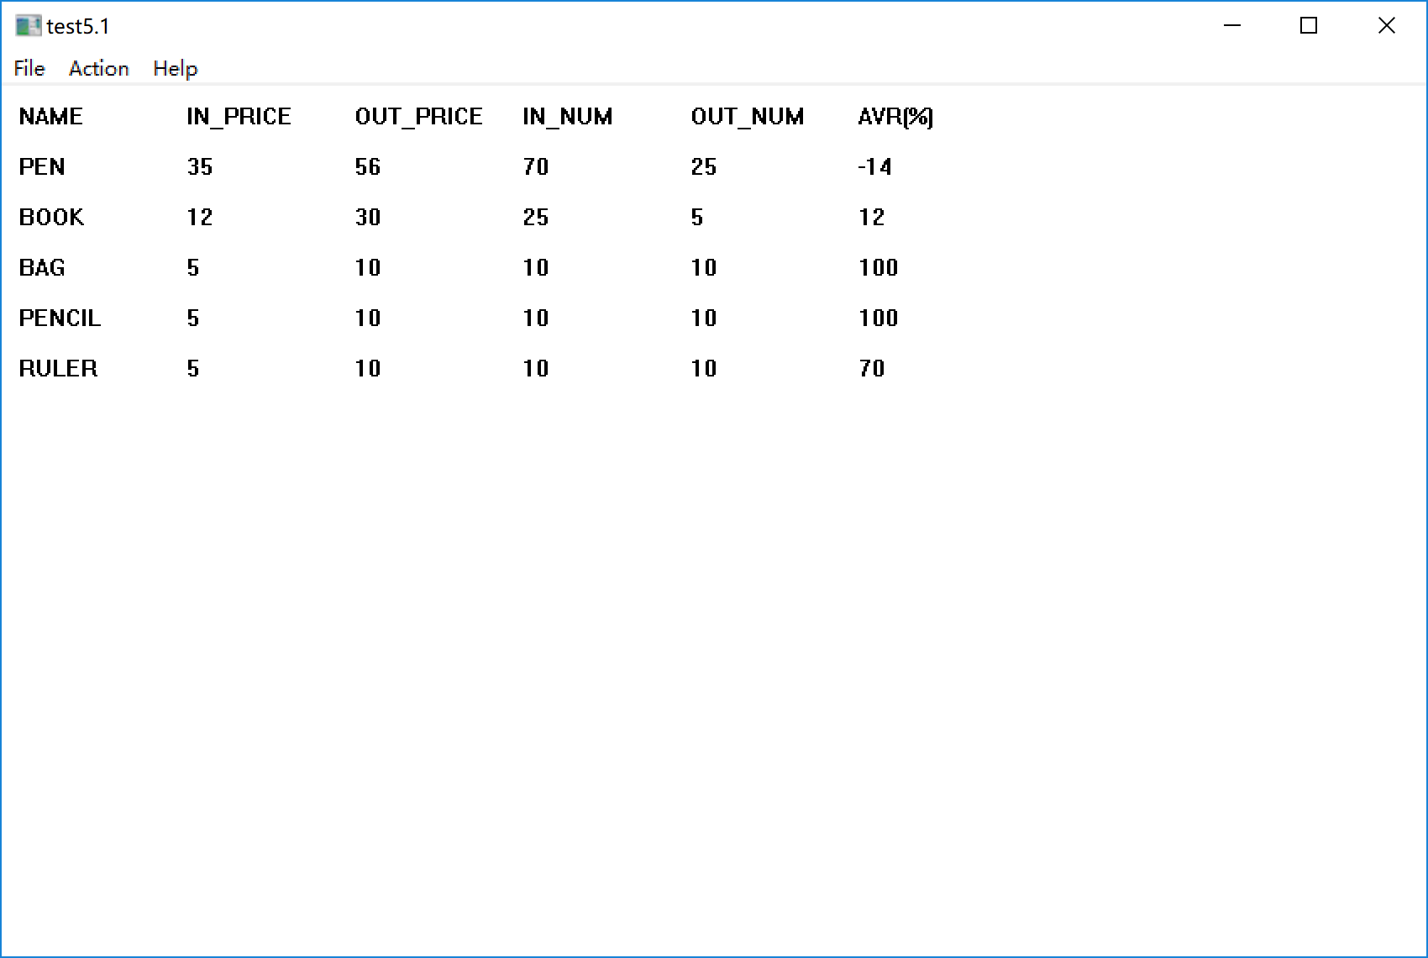
图3.1.6 Average功能执行后展示商品信息
观察到程序对于在两个商店中排放顺序不同的商品，能够找到其对应关系后计算平均利润率。同时数据中设定的PENCIL与RULER两样商品在shop1中销售数据相同，在shop2中销售数据存在差异，计算结果也正确反映了这种差异。验证了程序计算平均利润率功能的正确性。
- 对程序的help-about功能进行测试，按下键盘F1按键或挑选菜单栏中的about选项，均能观察到能够正确输出消息弹窗，程序截图如图3.1.7所示。
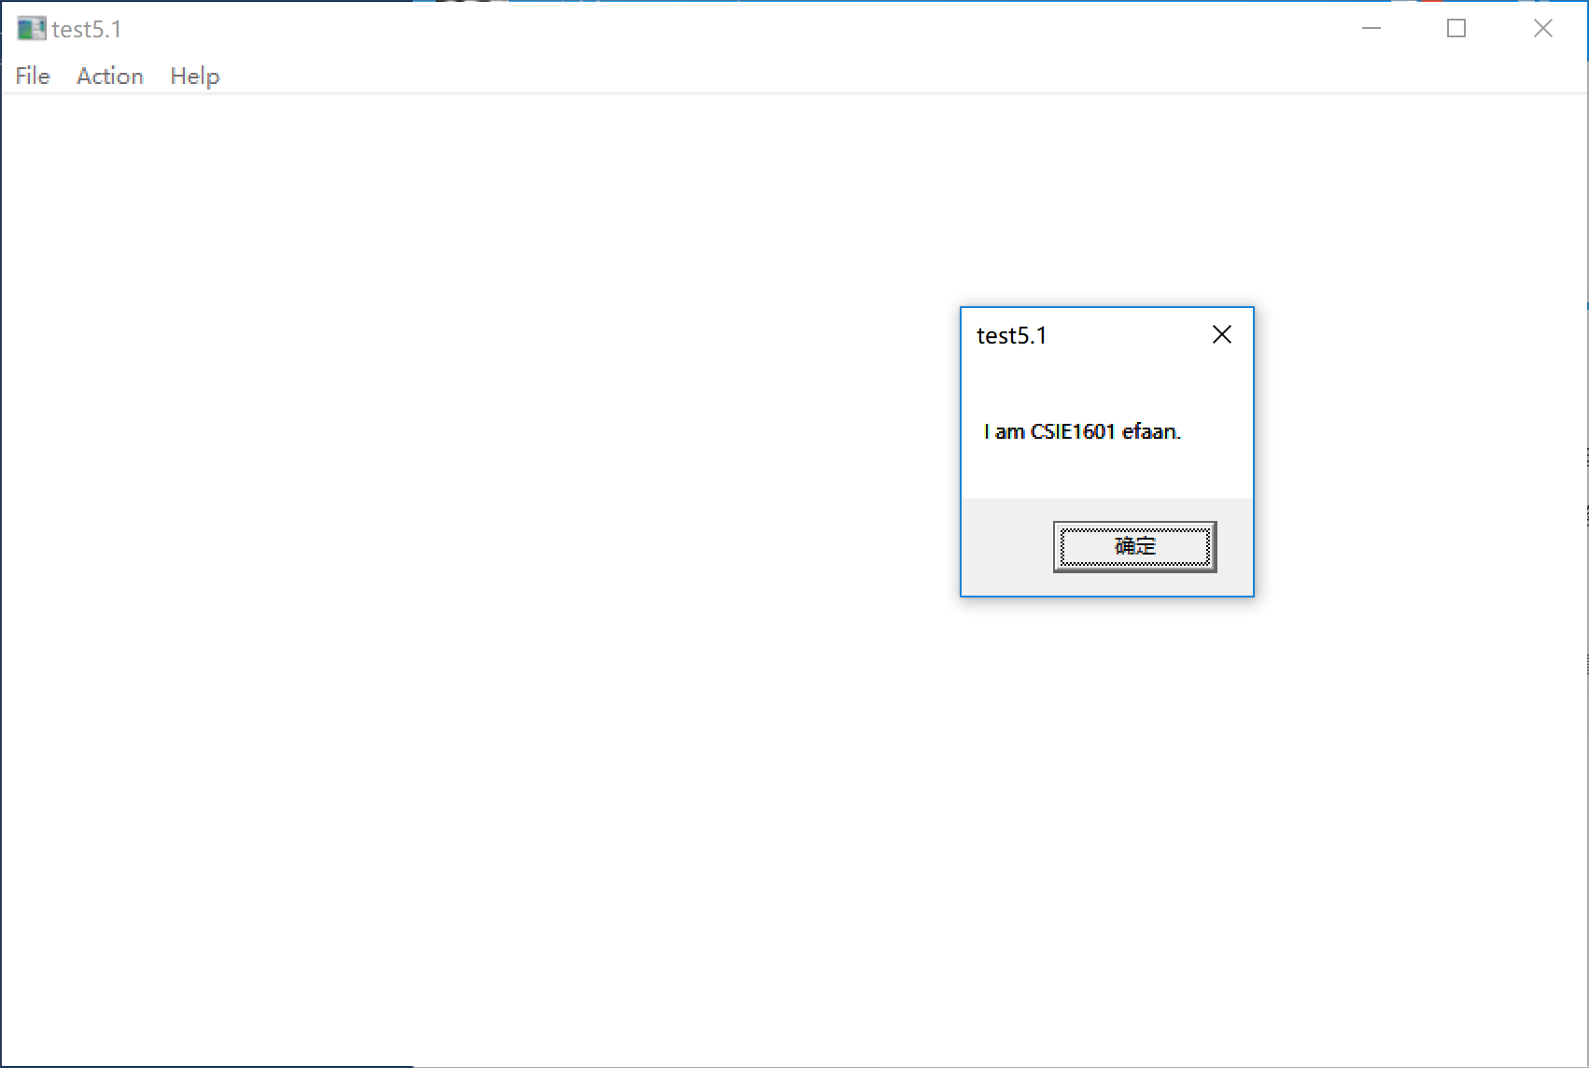
图3.1.7 about功能执行效果
综上基于窗口的WIN32程序中各项功能能够正常工作，并得到结果经检验是正确的，验证了程序运行的正确性。

总结与体会
在本次实验中我主要有了如下的体会：
本次实验难度并没有太大，比起基本的汇编程序的编写，区别主要在于寻址使用的寄存器需要使用三十二位、数据段代码段等的声明语句有一定的差别、汇编与调试时需要使用与16为dos系统不同的32位工具等。但相应的，在进行程序编写时也能够使用windows准备好的一些现成子程序。通过对这些子程序的使用，程序员能够简便的完成一个窗口程序并对用户的各项操作作出相应的响应。总的来说在32位汇编程序的编写过程中能够使用的方式会更加丰富，但相应的，对每一种函数进行使用的时候也需要注意相应的限制，比如invoke messagebox之后可能造成寄存器ecx、edx的值的变化，需要用堆栈保护数据，对其他的已有函数进行使用的时候也需要注意类似的问题。
另外，TD32与TD的界面和相应操作也有一定的不同，需要注意适应，而且在中文cmd中使用TD32要注意修改编码等信息，确保TD32能够正确运行而非输出乱码。
对本实验中涉及到的思考题的解答如下：
- 安装MASM32软件包，观察MASM32软件包目录结构和环境配置。
在masm32软件包中内置了INCLUDE文件夹与LIB文件夹，里面包含了各种在WIN32编程中可能使用到的库文件，另外在BIN文件夹下有ML、RC、TD32等应用程序，将其路径添加到系统环境变量后方能直接在CMD或POWERSHELL中使用相关指令。另外在软件包目录中有三个存放样例文件的文件夹，使用者可以通过对样例文件进行操作来熟悉执行汇编语言程序需要进行的相关操作。
- 试对\masm32\EXAMPLE1\3DFRAMES\下的例子，进行汇编、连接、运行和调试（TD32.EXE）。观察WIN32执行程序代码的特点和执行流程。体会基于窗口的应用程序所包含的四个部分之间的衔接关系。
对example1中的3dframes文件夹内.asm、.rc文件进行相应的指令处理并连接后生成了可执行文件，通过ls指令观察到文件夹中对应文件的修改日期发生了变化，验证了指令的有效性，随后执行样例程序，程序运行截图如图4.1所示。
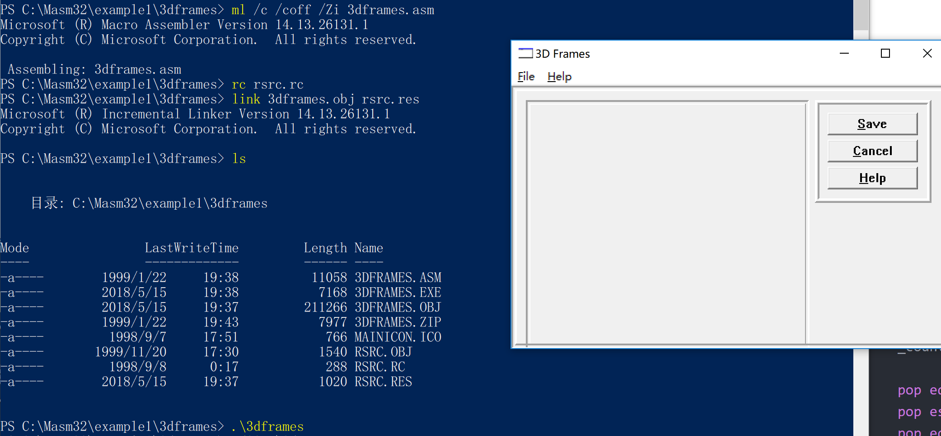
图4.1 汇编连接运行样例文件3dframes
- 观察TD32与16位TD的异同。
在修改了powershell界面编码为437后，TD32运行界面如图4.2所示。
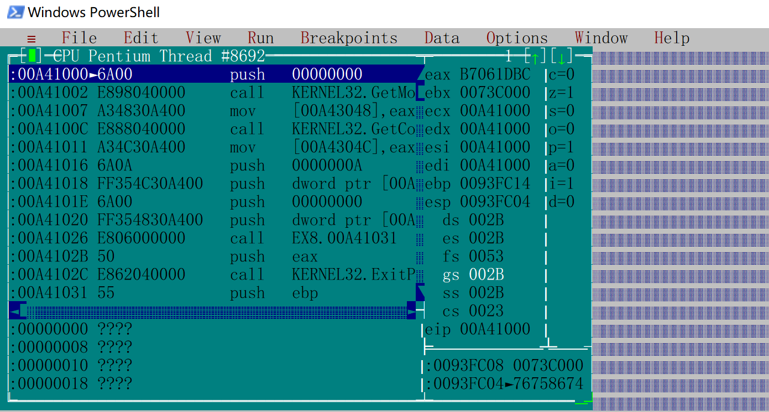
图4.2 TD32界面
观察到界面布局并没有发生变化，但对应的，寄存器均为32位，数据段、堆栈段的地址位数也与16位TD不同。在机器码与反汇编语句中涉及到地址的语句也将使用32位地址。
- 调试WIN32程序与16位段程序的主要差异是什么？
WIN32程序的调试过程与16位段程序的调试并没有太大的差异，只是在寻找数据段时不再使用cs：0的方式，而采用在观察相关反汇编语句涉及到的数据地址后，直接跳转到对应地址处寻找程序的数据段。
- 用TD32观察代码区或数据区时，若所观察的地址范围不是与被调试程序相关的区间，则对应内存中的数据会因为被系统保护了而读不出来（将用？代替）。请通过修改偏移地址来改变观察的区间，记录此现象。
不相关数据区显示方式如图4.2所示，相关数据区显示方式如图4.3所示。
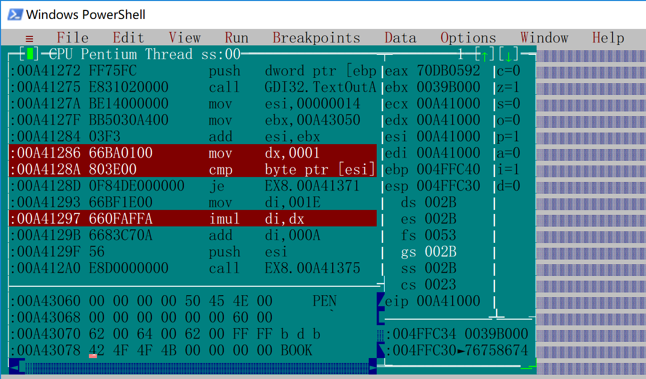
图4.3 被调试程序相关的数据区间
- 观察收到的消息，记录每个菜单项或按键等操作所对应的消息信息。
退出系统对应的uMsg消息类型为WM_DESTROY，按键对应WM_KEYDOWM，使用窗口按钮时产生WM_COMMAND类型的消息，其中wParam对应指定菜单选项的值，若对程序窗口尺寸产生调整，将产生WM_PAINT类型的uMsg。
- 比较DOS、Windows输出方式，观察Win32程序的几种字符串输出方式所用函数的原型。
在DOS下使用的是dos调用的方式呼出字符或字符串，在WIN32程序下根据引用的库的不同，所使用的函数也会不同，能够用于输出字符串的函数主要有TEXTOUT、DREWOUT、crt_printf等，每个函数的使用方式与参数均存在区别。
- 观察结构变量的利润率等字段的偏移，体会结构变量优点。
若定义了结构变量buf且其单个元素长度为l，若寻找其第n个元素的子变量myname，可以使用buf[n*l].myname的方式取得变量值，比起单纯的非结构变量而言方便许多。
- 观察Invoke语句翻译成机器码后的特点，记录参数压栈顺序。
汇编代码invoke textout的反汇编语句如图4.4所示。观察到invoke被反汇编为了四次某段内存（可能是四个寄存器）的进栈与一次ip地址的进栈，随后通过call指令调用对应的子程序。TD32界面如图4.4所示。
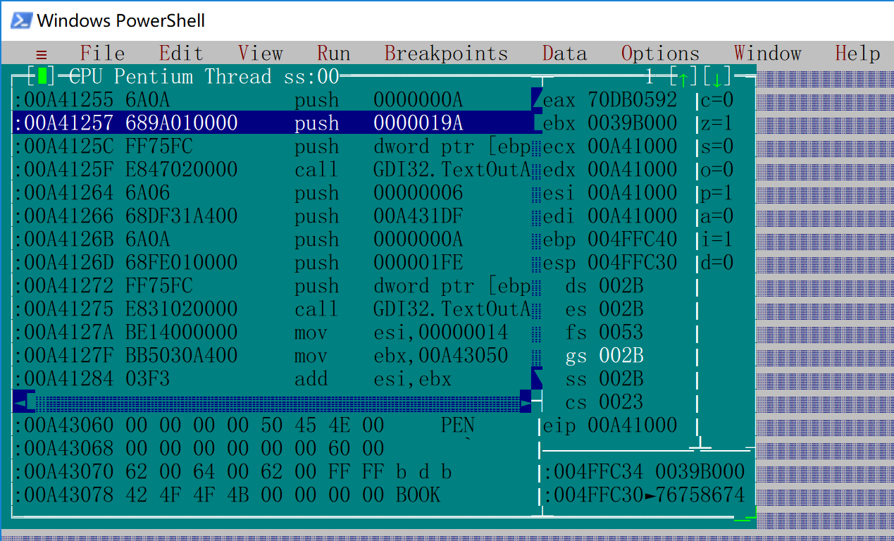
图4.4 invoke之前进行的进栈保护
另外在本实验中遇到了如下一些问题并最终解决：
在实验过程中，起初因为调用函数f2to10后直接将地址视作地址上的数据进行了操作，导致在进制转换的过程中使用的数据错误，从而在输出结果时出现了问题。后在使用td32进行跟踪时发现用于寄存器寻址的寄存器值不正确，回顾代码后找到了问题并解决；另外在使用invoke指令调用textout函数时，所需要传递的参数分别是XY坐标与输出字符的地址，在参数中使用基址加变址等寻址方式都在汇编时被报错，最后在输出列表信息的循环中将Y坐标部分的参数设置为一个寄存器，后面的参数也使用寄存器寻址的方式，解决了问题；同时在使用寄存器寻址的方式传递参数后，却在汇编后运行的过程中发现并没有成功将参数传递输出正确结果，随后依然使用td32观察程序执行过程，发现在每一次invoke Textout之后寄存器edx的值会被置为1，随后在调用函数前后添加了出入栈操作保护寄存器中的值，解决了问题，这也提醒了我在对函数进行调用时需要多加注意其可能对寄存器或堆栈造成的修改。

参考文献
[1] 王元珍,曹忠升,韩宗芬.《80X86汇编语言程序设计》.华中科技大学出版社

